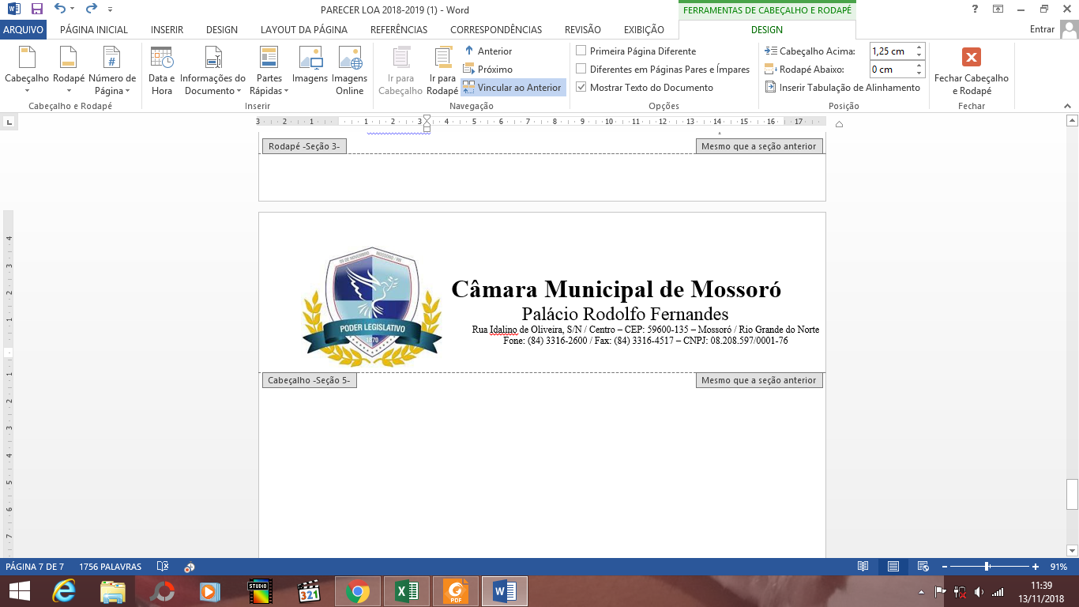

**COMISSÃO DE CONSTITUIÇÃO, JUSTIÇA E REDAÇÃO**

**PARECER Nº 24/2021**

AO PROJETO DE RESOLUÇÃO Nº 03/2021, QUE DISPÕE SOBRE A INCLUSÃO DE MATÉRIAS SOCIOEDUCATIVAS DE PROTEÇÃO E DEFESA ANIMAL NA GRADE DA PROGRAMAÇÃO DA TV CÂMARA

**I – RELATÓRIO**

Trata-se de projeto de Resolução de autoria do Vereador Genilson Alves, que prevê que a TV Câmara incluirá em sua programação matérias socioeducativas de proteção e defesa animal. É o resumo do Projeto. Passo a expor as razões do meu voto.

**II – VOTO DO RELATOR**

O Projeto de Resolução insere-se entre as competências municipais, podendo ser de iniciativa legislativa. Não identificamos óbice para a sua aprovação.

Por todo o exposto, voto pela APROVAÇÃO do projeto.

.

**__________________________________**

**RAÉRIO ARAÚJO**

**Relator**



**III – PARECER DA COMISSÃO**

A Comissão de Constituição, Justiça e Redação, em reunião realizada na sala das sessões João Niceras de Morais, no dia 15 de março de 2021, aprovou, por unanimidade, o parecer do relator pela **APROVAÇÃO** do Projeto de Resolução Nº: 03/2021.

Sala das Comissões. 15 de março de 2021

**_______________________________**

**LARISSA ROSADO**

**Vice-Presidente**

**_______________________________**

**TONY FERNANDES**

**Secretário**